Муниципальное дошкольное образовательное автономное учреждение

Детский сад № 15 «Родничок» общеразвивающего вида с приоритетным осуществлением физического развития воспитанников г. Новотроицка Оренбургской области»

Нейроигры — как средство развития речи детей дошкольного возраста.

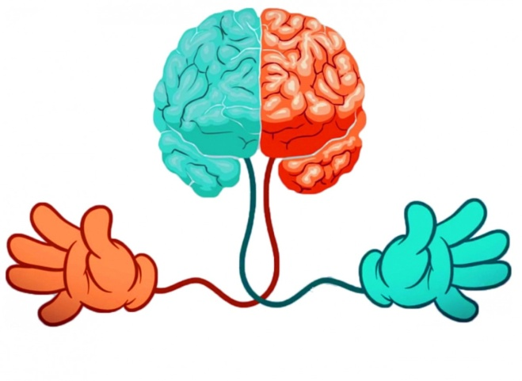

Подготовила: Воспитатель

МДОАУ «Детский сад № 15»

г. Новотроицк

высшей квалификационной категории

Корионова Татьяна Владимировна

Новотроицк 2024

***Нейроигры*** – это игровые комплексы, способствующие развитию психических процессов: памяти, внимания, мышления, координации, активизации речи. Они улучшают чувство ритма, способность к произвольному контролю и повышают позитивный и эмоциональный настрой.

Исследования показывают, что значительно увеличивается количество детей с нервно-психическими расстройствами, детей с речевыми проблемами. В своей работе мы сталкиваемся с невнимательными, неорганизованными детьми, не способными сосредоточиться и верно выполнить предложенное задание. Причины этих и многих других проблем учебной деятельности связаны с особенностями анатомического строения мозга и его функционированием.

***А знаете ли вы, что такое нейроигры и почему мы их используем?***

Они особенно полезны для детей, поскольку их мозг активно развивается и формируется.

Они основаны на принципах нейропластичности, то есть способности мозга изменять свою структуру и функции в ответ на опыт и обучение.

***Как работают нейроигры?***

В основе нейроигр лежат упражнения, которые заставляют мозг работать в разных режимах. Когда ребенок играет в такие игры, он тренирует свой мозг, заставляя его работать активнее и быстрее. Это помогает улучшить связь между разными отделами мозга, а также развить когнитивные навыки.

***Как понять, что у ребенка есть проблемы?***

Родителям необходимо обратить внимание на поведение ребёнка, если он гиперактивный, не слышит взрослых, не реагирует на замечания или, наоборот, чересчур медлительный и пассивный, испытывает трудности в усвоении рабочей программы. Достаточно часто у таких детей наряду с нарушениями речи имеются проблемы с координацией, крупной и мелкой моторикой, моторной неловкостью. В связи с этим у логопедов возникает необходимость включать в свою работу игры, которые смогут помочь ребенку отрегулировать свою координацию, внимание, двигательную активность и речь.

***Нейроигры*** стимулируют развитие мозга, улучшают его работу, а также повышают концентрацию, внимание и память.

Главная суть игр – это работа двумя руками одновременно. Нейроигры просты и доступны. Их можно использовать в индивидуальной и в групповой работе. Они эффективны как в работе с нормотипичными детьми, так и с детьми с ОВЗ. Хотелось бы поделиться с вами некоторыми нейропсихологическими играми, которые мы применяем в своей работе.

***Нейротаблицы на внимание*** — это дидактические игры, которые направлены на развитие навыка концентрации внимания, а также на улучшение кратковременной памяти и расширение угла зрительного охвата. В этих играх необходимо одновременно двумя руками находить одинаковые объекты слева и справа. Объекты могут быть абсолютно разными: дикие и домашние животные, цифры, числа, русский и английский алфавит и т. д.

В эти игры можно играть всей группой на скорость, делиться на команды или научить детей играть вдвоем. Также в эту игру можно играть и одному.

Нейрогимнастика для детей (комплекс упражнений для тренировки мозга подбирается индивидуально) позволяет проводить качественную тренировку обоих полушарий головного мозга, а также способствует развитию когнитивных способностей. Регулярное выполнение нейрогимнастических упражнений:

* улучшает функции долгосрочной памяти;
* обеспечивает более быстрое восприятие и обработку информации, которая поступает из окружающего мира;
* повышает физическую и умственную работоспособность (это полезное качество нейрогимнастики особенно актуально для детей, которые совмещают тяжелую учебную нагрузку и параллельно посещают спортивные секции);
* снижает утомляемость, которая возникает в конце учебного дня;
* активирует мыслительную активность тех центров головного мозга, которые отвечают за реализацию когнитивных функций;
* способствует более активной подвижности кистей рук;
* развивает творческие способности ребенка, позволяя открыть скрытые таланты;
* стимулирует развитие мелкой и более крупной моторики пальцев верхних конечностей;
* ускоряет процесс развития физиологических способностей к выполнению асимметричных и симметричных движений;
* снимает нервное напряжение и усталость мышечной системы;
* повышает работоспособность вестибулярного аппарата, а также позволяет справиться с нагрузками в виде длительных поездок в общественном транспорте, автомобиле (детей с крепким вестибулярным аппаратом не укачивает, у них отличная координация движений);
* развивает уровень подвижность мышц, расположенных в области плечевого пояса;
* обеспечивает более быструю адаптацию ребенка к сложным жизненным ситуациями, которые несут в себе стрессовую нагрузку;
* предотвращает развитие неврологических заболеваний, связанных с нарушениями восприятия времени и окружающего пространства.

Нейрогимнастика способствует ускоренному развитию ЦНС детей дошкольного возраста. Положительный эффект от упражнений для головного мозга сохраняется на протяжении всей жизни ребенка.